รายงานประกอบการประชุม
ระบบบุคคลภายนอกเข้าใช้บริการห้องสมุด
และช่องทางขอ QR เข้าประตูสำหรับนักศึกษาและบุคลากร
ส่วนหนึ่งของระบบจองพื้นที่บริการ Smart Creative Learning Space

สำนักวิทยบริการ มหาวิทยาลัยนครพนม
สิงหาคม 2569

บทที่ 1 ภาพรวมระบบ
รายงานฉบับนี้สรุปสถานะปัจจุบันของบริการออก QR สำหรับเข้าประตูห้องสมุด ทั้งของบุคคลภายนอก และของนักศึกษากับบุคลากรภายใน เพื่อใช้ประกอบการประชุม โดยข้อมูลทุกส่วนตรวจสอบกับระบบที่ ให้บริการจริงแล้ว ณ เดือนสิงหาคม 2569
ระบบบุคคลภายนอกเข้าใช้บริการห้องสมุด เป็นส่วนหนึ่งของระบบจองพื้นที่บริการ Smart Creative Learning Space ใช้สำหรับออกรหัสผ่านเข้าห้องสมุดให้บุคคลภายนอก คือผู้ที่ไม่ใช่นักศึกษาหรือ บุคลากรของมหาวิทยาลัยที่มีบัญชี LINE ผูกกับระบบไว้แล้ว โดยผู้ใช้ขอรหัสได้เองจากหน้าเว็บ ไม่ต้องผ่านเจ้าหน้าที่ทุกครั้ง
หน้าเว็บสำหรับผู้ใช้ทั้งหมดเป็นหน้าสาธารณะ เปิดจากลิงก์ได้โดยตรง ไม่ต้องเข้าสู่ระบบ และไม่ต้องผ่าน LINE ส่วนหน้าจัดการของเจ้าหน้าที่อยู่ใน Staff Portal ซึ่งต้องเข้าสู่ระบบก่อน

1.1 ผู้ใช้บริการสองกลุ่มและช่องทางขอ QR
ประตูทางเข้าห้องสมุดเปิดด้วยการสแกน QR ปัจจุบันมีช่องทางขอ QR รวมสี่ช่องทาง แบ่งตามกลุ่มผู้ใช้ สองกลุ่ม คือบุคคลภายนอก กับนักศึกษาและบุคลากรของมหาวิทยาลัย
ช่องทาง | สำหรับใคร | เปิดที่ไหน | QR ที่ได้
บัตรสมาชิกใน LINE | นักศึกษาและบุคลากร | เมนูใน LINE OA ของห้องสมุด | รหัสประจำตัว
เว็บเข้าสู่ระบบด้วยรหัสมหาวิทยาลัย | นักศึกษาและบุคลากร | /reserv/card-login/ | รหัสประจำตัว ตัวเดียวกับช่องทางแรก
รหัสรายวัน | บุคคลภายนอก | /reserv/external/ | รหัส 10 หลัก ใช้ได้เฉพาะวันที่ขอ
สมาชิกถาวร | บุคคลภายนอก | /reserv/external/permanent/ | รหัสถาวร ใช้ซ้ำได้

รายงานบทที่ 2 ถึง 4 อธิบายสองช่องทางของบุคคลภายนอก ส่วนช่องทางของนักศึกษาและบุคลากร อยู่ในบทที่ 5 นอกจากสี่ช่องทางนี้ เจ้าหน้าที่ยังเปิดประตูให้ได้เองจากหน้าควบคุมอุปกรณ์ โดยไม่ต้องใช้ QR สำหรับกรณีช่วยผู้ใช้ที่ติดขัดหน้างาน

1.2 สองเส้นทางสำหรับบุคคลภายนอก
ระบบแบ่งบุคคลภายนอกออกเป็นสองกลุ่ม ตามความถี่ในการมาใช้บริการ
หัวข้อ | รายวัน | สมาชิกถาวร
เหมาะกับใคร | มาใช้บริการเป็นครั้งคราว | มาใช้บริการเป็นประจำ รวมถึงบุคคลสำคัญ
ต้องขอรหัสใหม่ทุกครั้งไหม | ต้องขอใหม่ทุกวัน | ขอครั้งเดียว ใช้ได้ตลอด
ต้องมีเจ้าหน้าที่อนุมัติไหม | ไม่ต้อง ระบบออกรหัสให้ทันที | ต้องรอเจ้าหน้าที่อนุมัติก่อน
ต้องแนบรูปถ่ายไหม | ไม่ต้อง | ต้องแนบตอนลงทะเบียน
ต้องกรอกเลขบัตรประชาชนไหม | ไม่บังคับ บังคับเฉพาะชื่อและนามสกุล | หน้าสาธารณะบังคับ 13 หลัก เว้นว่างได้เฉพาะเมื่อเจ้าหน้าที่ลงทะเบียนแทน
หน้าเว็บที่ใช้กรอก | /reserv/external/ | /reserv/external/permanent/

การตรวจสอบเลขบัตรประชาชน การอนุมัติ และการออกรหัสทั้งหมด ทำงานอยู่ที่ระบบทะเบียนกลาง api.npu.ac.th เว็บของระบบจองทำหน้าที่เป็นเพียงหน้าจอให้กรอกข้อมูลและสั่งงานเท่านั้น หากหน้าจอ แจ้งว่าเชื่อมต่อไม่ได้ แปลว่าปัญหาอยู่ที่ระบบทะเบียนกลางหรือเครือข่าย ไม่ใช่ที่ระบบจอง

บทที่ 2 บุคคลภายนอกรายวัน
ใช้สำหรับผู้ที่มาใช้บริการเป็นครั้งคราว ขอรหัสเองได้ทันทีที่หน้าเว็บสาธารณะ https://lib.npu.ac.th/reserv/external/ รหัสที่ได้ใช้เข้าห้องสมุดได้เฉพาะวันที่ขอเท่านั้น

2.1 ขั้นตอนที่ผู้ใช้ทำ
1. เปิดหน้าขอรหัสรายวันจากลิงก์หรือ QR ที่เคาน์เตอร์ ไม่ต้องเข้าสู่ระบบ
2. กรอกชื่อและนามสกุล ทั้งสองช่องนี้จำเป็นต้องกรอก
3. เลขบัตรประชาชน 13 หลัก จะกรอกหรือไม่ก็ได้ ไม่บังคับ
4. กดส่งข้อมูล ระบบออกรหัสให้ทันทีโดยไม่ต้องรอเจ้าหน้าที่
5. รับ QR ที่แสดงบนหน้าจอเดียวกัน แล้วนำไปสแกนที่ประตูเข้าห้องสมุด
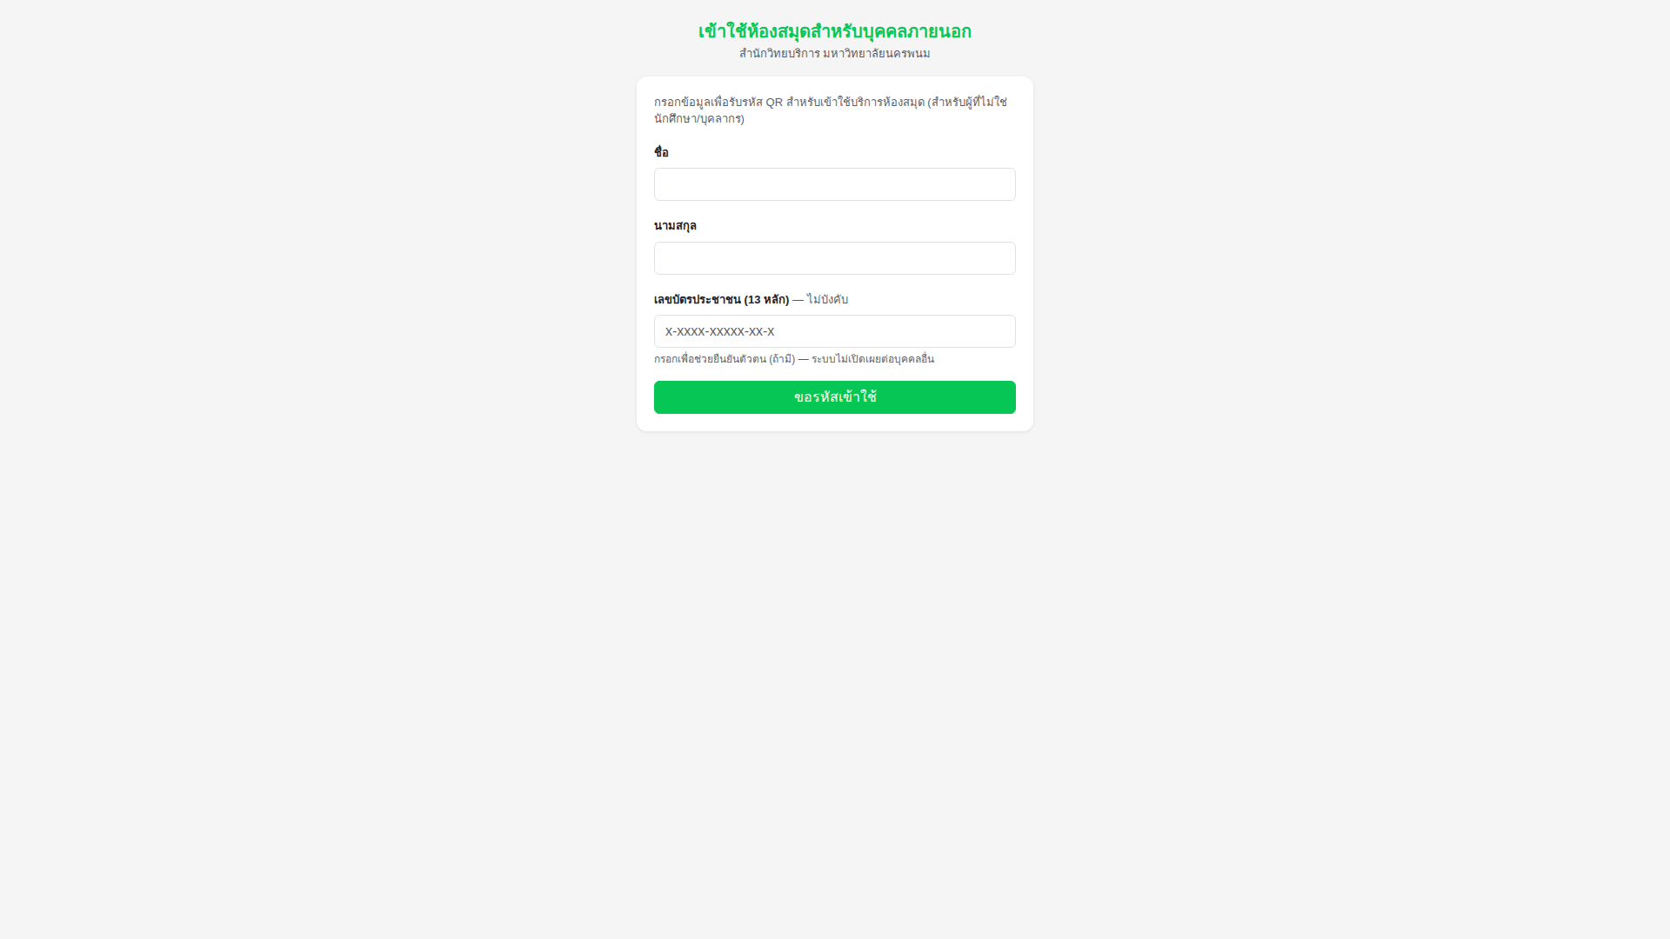
ภาพที่ 1 หน้าขอรหัสรายวันสำหรับบุคคลภายนอก
ตั้งแต่เดือนกรกฎาคม 2569 เป็นต้นไป เลขบัตรประชาชนของแบบรายวันไม่บังคับแล้ว เพื่อความสะดวก ของผู้มาใช้บริการ หากผู้ใช้ไม่กรอกเลขบัตร ระบบจะออกรหัสอ้างอิงภายในให้เอง ข้อแลกเปลี่ยนคือ ระบบจะระบุตัวบุคคลซ้ำไม่ได้ จึงระงับสิทธิ์รายบุคคลหรือจำกัดจำนวนครั้งต่อคนไม่ได้ หากต้องการ ติดตามผู้ใช้รายบุคคล ให้แนะนำผู้ใช้กรอกเลขบัตรด้วย

2.2 ข้อความแจ้งเตือนที่ผู้ใช้อาจเจอ
ตารางนี้ใช้ตอบคำถามหน้าเคาน์เตอร์เมื่อผู้ใช้ขอรหัสไม่สำเร็จ
ข้อความที่ผู้ใช้เห็น | สาเหตุ | สิ่งที่เจ้าหน้าที่ควรทำ
เลขบัตรประชาชนไม่ถูกต้อง กรุณาตรวจสอบแล้วกรอกใหม่ | ผู้ใช้กรอกเลขบัตรมาแต่ไม่ผ่านการตรวจสอบ | เกิดเฉพาะเมื่อผู้ใช้กรอกเลขบัตร ให้ตรวจอีกครั้งเพราะมักพิมพ์ผิดหรือสลับหลัก หรือเว้นว่างไว้ก็ได้
บัญชีของคุณถูกระงับสิทธิ์เข้าใช้ กรุณาติดต่อเจ้าหน้าที่ | เลขบัตรนี้ถูกระงับสิทธิ์ไว้ | ตรวจสถานะที่หน้าจัดการบุคคลภายนอกว่าเคยมีประวัติปัญหาหรือไม่
รหัสเข้าใช้สำหรับวันนี้เต็มแล้ว กรุณาติดต่อเจ้าหน้าที่ | โควตารหัสของวันนั้นถูกใช้หมด | แจ้งผู้ดูแลระบบ และแจ้งผู้ใช้ให้มาขอใหม่ในวันถัดไป
ระบบไม่พร้อมให้บริการขณะนี้ กรุณาลองใหม่หรือติดต่อเจ้าหน้าที่ | ติดต่อระบบทะเบียนกลางไม่ได้ชั่วคราว | ลองใหม่อีกครั้งภายหลัง หากยังไม่ได้ให้แจ้งผู้ดูแลระบบ

2.3 การใช้ QR ที่ประตูเข้าห้องสมุด
ทีมประตูสแกนรหัส 10 หลักจาก QR แล้วระบบฝั่งประตูส่งรหัสไปตรวจกับระบบทะเบียนกลางว่าใช้ได้จริง หรือไม่ ระบบเดียวกันนี้รองรับทั้งรหัสรายวันและรหัสถาวร
ทีมประตูได้รับตัวอย่างข้อมูลที่ระบบตอบกลับไปแล้วเมื่อ 12 กรกฎาคม 2569 และทดสอบสแกนจริงหน้างาน ผ่านเรียบร้อยแล้วทั้งรหัสรายวันและรหัสถาวรเมื่อ 16 กรกฎาคม 2569 ขณะนี้ QR ของบุคคลภายนอก ใช้เปิดประตูได้ตามปกติแล้ว
หากพบเคสสแกนไม่ผ่านหลังจากนี้ ให้ตรวจตามลำดับดังนี้ รหัสรายวันยังอยู่ในวันที่ออกหรือไม่ จากนั้นตรวจว่าสมาชิกถาวรยังมีสถานะอนุมัติแล้วหรือไม่ที่หน้าจัดการบุคคลภายนอก หากทั้งสองข้อปกติ แล้วยังสแกนไม่ผ่าน ให้แจ้งผู้ดูแลระบบตรวจสอบร่วมกับทีมประตู

บทที่ 3 สมาชิกถาวร ฝั่งผู้ใช้
ใช้สำหรับผู้ที่มาใช้บริการห้องสมุดเป็นประจำ ไม่ต้องขอรหัสใหม่ทุกวัน เมื่อเจ้าหน้าที่อนุมัติแล้วจะได้ บัตรสมาชิกพร้อมรหัสถาวรใบเดียว ใช้ได้ตลอดจนกว่าจะถูกระงับ ผู้ใช้ลงทะเบียนเองได้ที่หน้าเว็บ สาธารณะ https://lib.npu.ac.th/reserv/external/permanent/

3.1 ลงทะเบียนครั้งแรก
1. กรอกเลขบัตรประชาชน 13 หลัก หน้านี้บังคับกรอกให้ครบ 13 หลัก เว้นว่างไม่ได้
2. ระบบตรวจว่ามีบัตรอยู่แล้วหรือไม่ ถ้ายังไม่มีจะให้กรอกชื่อ นามสกุล และแนบรูปถ่ายเพิ่ม
3. กดส่งข้อมูล สถานะจะเป็นรออนุมัติจนกว่าเจ้าหน้าที่จะอนุมัติตามบทที่ 4
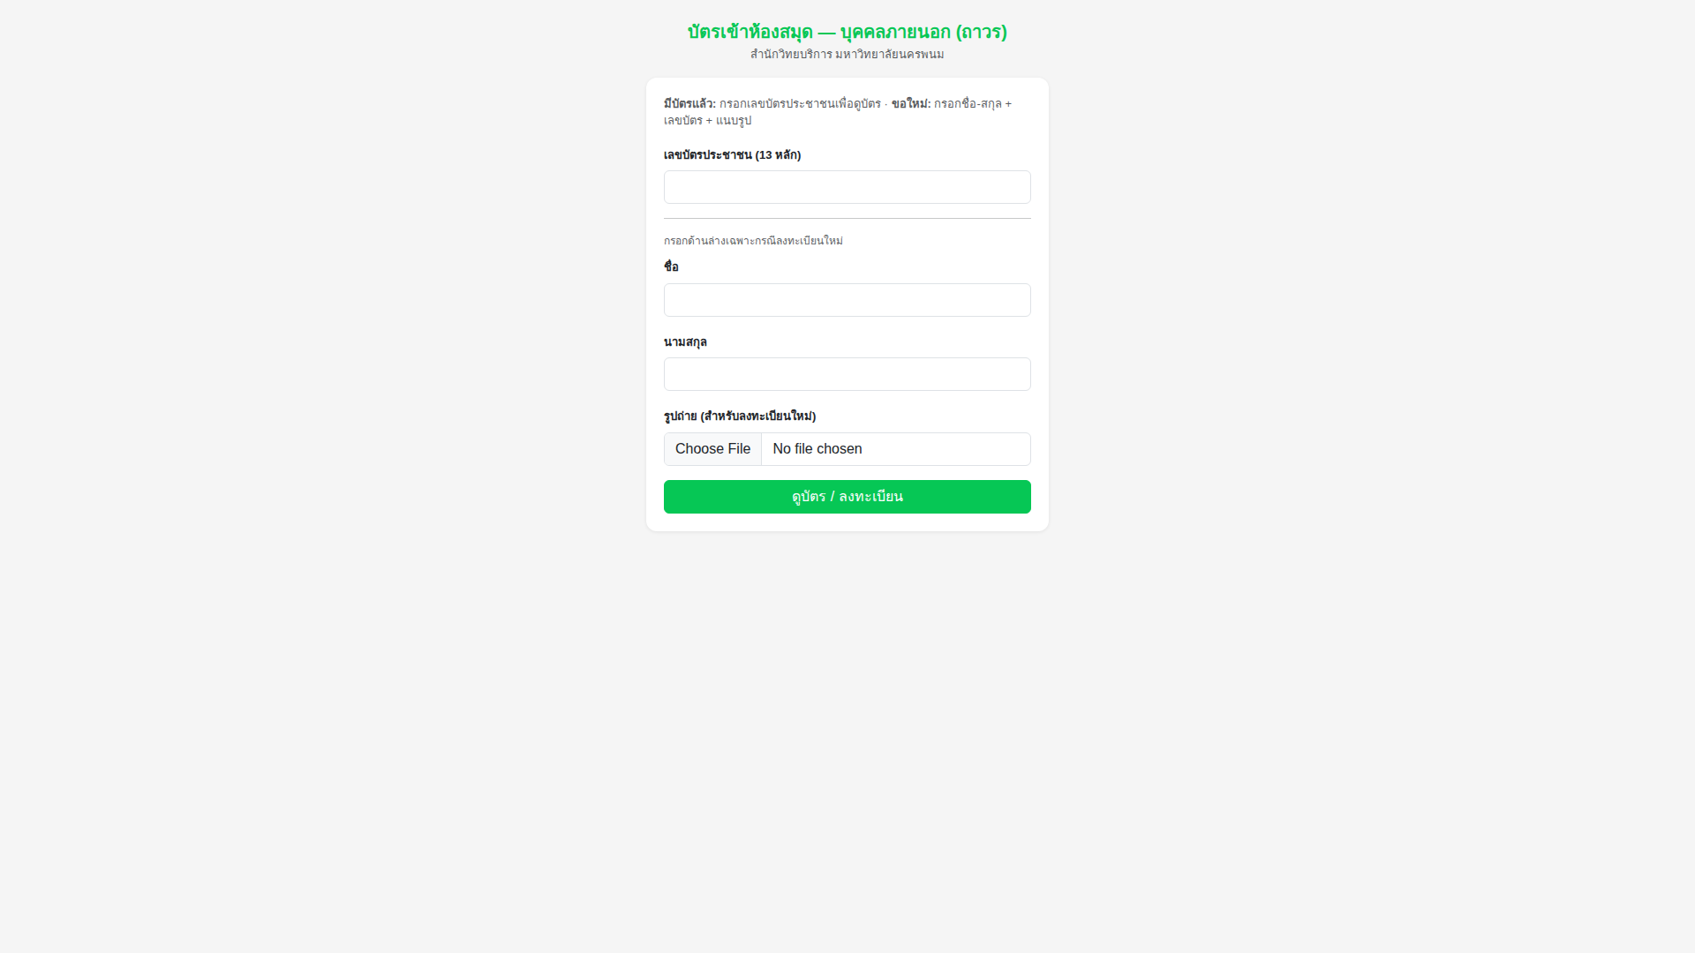
ภาพที่ 2 หน้าลงทะเบียนและดูบัตรสมาชิกถาวรฝั่งผู้ใช้
บุคคลสำคัญที่ไม่สะดวกให้เลขบัตรประชาชน เช่น นายกสภามหาวิทยาลัย ลงทะเบียนที่หน้าสาธารณะนี้ไม่ได้ ต้องให้เจ้าหน้าที่ลงทะเบียนแทนที่ Staff Portal ซึ่งเว้นช่องเลขบัตรว่างได้ ตามหัวข้อ 4.2

3.2 ตรวจสอบสถานะและดูบัตรซ้ำ
ผู้ใช้กลับมากรอกเลขบัตรเดิมที่หน้านี้ได้ทุกเมื่อ เพื่อดูสถานะปัจจุบันของตนเอง
สถานะ | สิ่งที่ผู้ใช้เห็น
ยังไม่เคยลงทะเบียน | ฟอร์มให้กรอกชื่อ นามสกุล และแนบรูป เพื่อลงทะเบียนใหม่
รออนุมัติ | ข้อความแจ้งว่าอยู่ระหว่างรอเจ้าหน้าที่อนุมัติ
อนุมัติแล้ว | บัตรสมาชิกแสดงรูปถ่ายและ QR ของรหัสถาวร ใช้เข้าห้องสมุดได้ทันที
ถูกระงับ | ข้อความแจ้งว่าสิทธิ์ถูกระงับ ให้ติดต่อเจ้าหน้าที่

รูปถ่ายของสมาชิกไม่เปิดเป็นลิงก์สาธารณะ ผู้ที่จะเห็นรูปได้มีเพียงผู้ที่กรอกเลขบัตรถูกต้องในหน้านี้ กับเจ้าหน้าที่ที่เข้าสู่ระบบ Staff Portal เท่านั้น เพื่อป้องกันข้อมูลส่วนบุคคลรั่วไหล

บทที่ 4 สมาชิกถาวร ฝั่งเจ้าหน้าที่
งานของเจ้าหน้าที่อยู่ใน Staff Portal ที่ https://lib.npu.ac.th/reserv/manage/external/ ต้องเข้าสู่ระบบด้วยชื่อผู้ใช้และรหัสผ่านของเจ้าหน้าที่ก่อน แล้วเลือกเมนูบุคคลภายนอก

4.1 ดูรายการสมาชิกถาวร
หน้ารายการแสดงสมาชิกถาวรทั้งหมด กรองตามสถานะได้สามแบบคือ รออนุมัติ อนุมัติแล้ว และถูกระงับ ให้ใช้ตัวกรองรออนุมัติเป็นประจำทุกวัน เพื่อไม่ให้มีผู้ลงทะเบียนค้างรอโดยไม่มีใครอนุมัติ
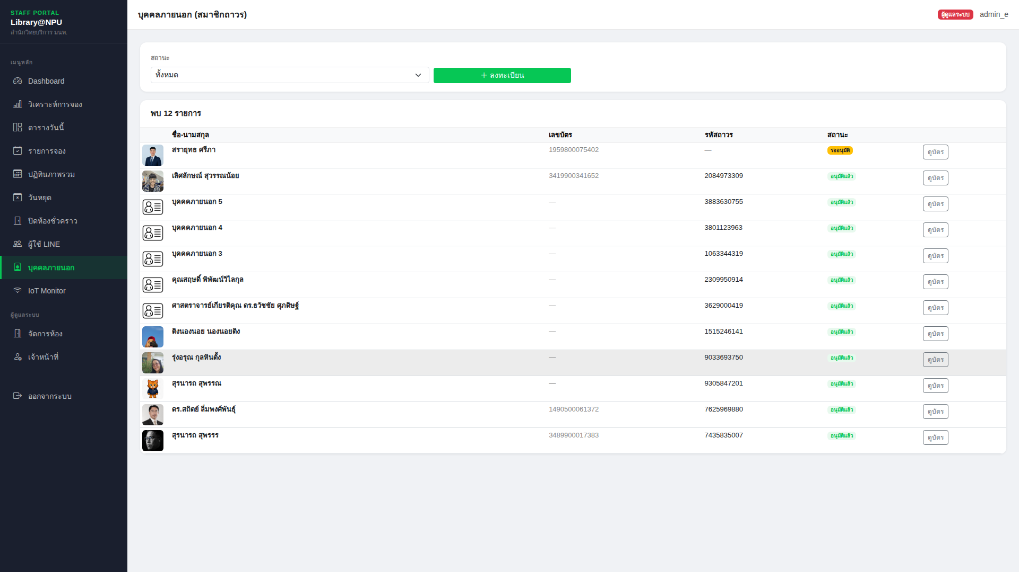
ภาพที่ 3 หน้ารายการสมาชิกถาวร กรองตามสถานะได้

4.2 ลงทะเบียนแทนผู้ใช้
ใช้เมื่อผู้ใช้ไม่สะดวกกรอกเอง เช่น ผู้สูงอายุหรือบุคคลสำคัญ กดปุ่มลงทะเบียนสมาชิกถาวรที่มุมขวาบน ของหน้ารายการ แล้วกรอกข้อมูลและแนบรูปแทนผู้ใช้ สถานะที่ได้จะเป็นรออนุมัติเหมือนผู้ใช้กรอกเอง
1. กรอกชื่อและนามสกุล ทั้งสองช่องนี้จำเป็นต้องกรอก
2. กรอกเลขบัตรประชาชน 13 หลัก ช่องนี้ไม่บังคับ เว้นว่างได้สำหรับบุคคลสำคัญที่ไม่สะดวกให้เลขบัตร
3. แนบรูปถ่ายของสมาชิก รูปนี้จะแสดงบนบัตรเพื่อใช้ยืนยันตัวตนที่หน้าประตู
4. กดบันทึก ระบบจะสร้างรายการสถานะรออนุมัติ แล้วพาไปหน้ารายละเอียดของสมาชิกรายนั้น
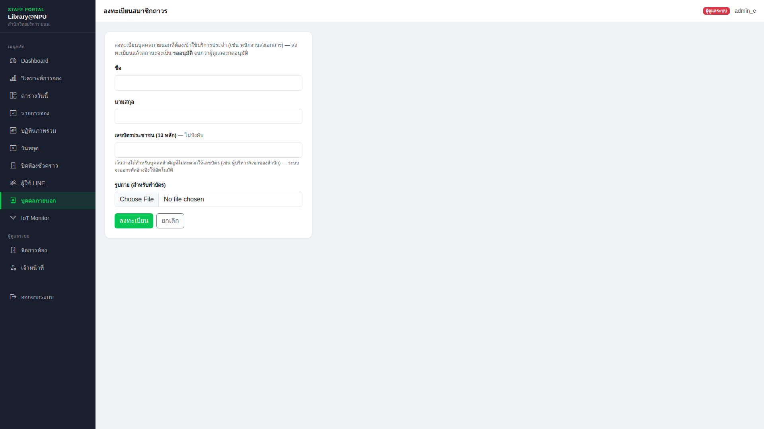
ภาพที่ 4 แบบฟอร์มลงทะเบียนสมาชิกถาวรของเจ้าหน้าที่
หากเว้นช่องเลขบัตรว่างไว้ ระบบจะออกรหัสอ้างอิงขึ้นต้นด้วยตัวอักษร V ให้แทน และใช้รหัสนั้น แทนเลขบัตรในทุกหน้าจอ สมาชิกกลุ่มนี้เปิดดูบัตรของตนเองที่หน้าสาธารณะไม่ได้ เพราะไม่มีเลขบัตร ไว้กรอก เจ้าหน้าที่จึงต้องเปิดหน้ารายละเอียดใน Staff Portal แล้วแสดงหรือส่ง QR ให้สมาชิกเอง

4.3 อนุมัติสมาชิก
1. เปิดหน้ารายละเอียดของสมาชิกที่ต้องการอนุมัติจากหน้ารายการ
2. ตรวจชื่อ นามสกุล และรูปถ่ายให้ตรงกับเอกสารที่ผู้ขอนำมาแสดง และรูปต้องชัดพอให้เทียบหน้าที่ประตูได้
3. กดปุ่มอนุมัติ ระบบจะออกรหัสถาวรและเปลี่ยนสถานะเป็นอนุมัติแล้วทันที
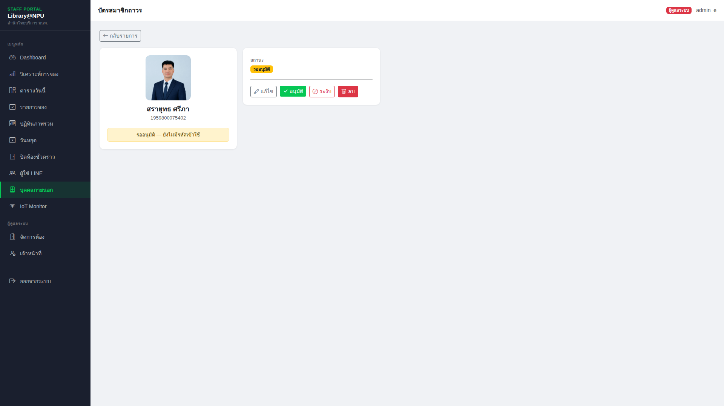
ภาพที่ 5 หน้ารายละเอียดสมาชิกถาวร พร้อมรูปถ่ายและรหัส QR
ระบบบันทึกชื่อเจ้าหน้าที่ที่กดอนุมัติไว้เป็นผู้อนุมัติ เพื่อใช้ตรวจสอบย้อนหลังได้ จึงต้องตรวจสอบ ตัวตนของผู้ขอให้ถูกต้องก่อนกดอนุมัติทุกครั้ง

4.4 แก้ไขข้อมูลสมาชิก
ใช้เมื่อสะกดชื่อผิด สมาชิกเปลี่ยนชื่อหรือนามสกุล หรือรูปถ่ายเดิมไม่ชัดพอสำหรับเทียบหน้าที่ประตู กดปุ่มแก้ไขที่หน้ารายละเอียดของสมาชิก
1. แก้ชื่อและนามสกุล ทั้งสองช่องนี้ต้องมีข้อมูล เว้นว่างไม่ได้
2. หากต้องการเปลี่ยนรูป ให้เลือกไฟล์รูปใหม่ ถ้าไม่เลือกไฟล์ ระบบจะใช้รูปเดิมไว้ตามเดิม
3. กดบันทึก ระบบจะกลับไปหน้ารายละเอียดพร้อมข้อมูลที่แก้แล้ว
การแก้ไขไม่กระทบสถานะและรหัสถาวรของสมาชิก ผู้ที่อนุมัติแล้วยังใช้ QR ใบเดิมเข้าประตูได้ตามปกติ ไม่ต้องลงทะเบียนหรืออนุมัติใหม่

4.5 ระงับสิทธิ์
ใช้เมื่อสมาชิกทำผิดระเบียบหรือขอยกเลิกสิทธิ์เอง กดปุ่มระงับที่หน้ารายละเอียด รหัสถาวรจะใช้งาน ไม่ได้ทันที แต่ข้อมูลของสมาชิกยังอยู่ในระบบ กลับมาตรวจสอบภายหลังได้

4.6 ลบสมาชิกออกจากระบบ
ใช้เฉพาะกรณีลงทะเบียนผิดพลาด หรือไม่ต้องการเก็บข้อมูลรายนั้นไว้แล้วเท่านั้น การลบเป็นการลบถาวร กู้คืนไม่ได้ หากต้องการเพียงปิดสิทธิ์การใช้งาน ให้ใช้การระงับสิทธิ์ตามหัวข้อ 4.5 แทนการลบ

บทที่ 5 ช่องทางขอ QR สำหรับนักศึกษาและบุคลากร
นักศึกษาและบุคลากรที่มีบัญชีของมหาวิทยาลัยขอ QR เข้าประตูได้สองทาง ทางแรกคือบัตรสมาชิกใน LINE OA ซึ่งต้องเป็นเพื่อนกับบัญชีทางการของห้องสมุดและผูกบัญชีไว้แล้ว ทางที่สองคือหน้าเว็บ เข้าสู่ระบบด้วยรหัสมหาวิทยาลัยที่ https://lib.npu.ac.th/reserv/card-login/ ซึ่งเปิดให้บริการ ตั้งแต่ 22 กรกฎาคม 2569 สำหรับผู้ที่มาใช้พื้นที่อย่างเดียวและไม่ต้องการเป็นเพื่อนกับ LINE OA

5.1 ขั้นตอนที่ผู้ใช้ทำ
1. เปิดหน้าเว็บเข้าสู่ระบบด้วยรหัสมหาวิทยาลัย ไม่ต้องใช้ LINE
2. กรอกรหัสผู้ใช้และรหัสผ่านของมหาวิทยาลัย ชุดเดียวกับที่ใช้เข้าอินเทอร์เน็ตและระบบสารสนเทศอื่น
3. เลือกจดจำฉันไว้ 90 วัน หากต้องการให้ครั้งต่อไปเห็น QR ทันทีโดยไม่ต้องกรอกซ้ำ
4. กดเข้าสู่ระบบ ระบบแสดง QR บนหน้าจอ นำไปสแกนที่ประตูได้ทันที
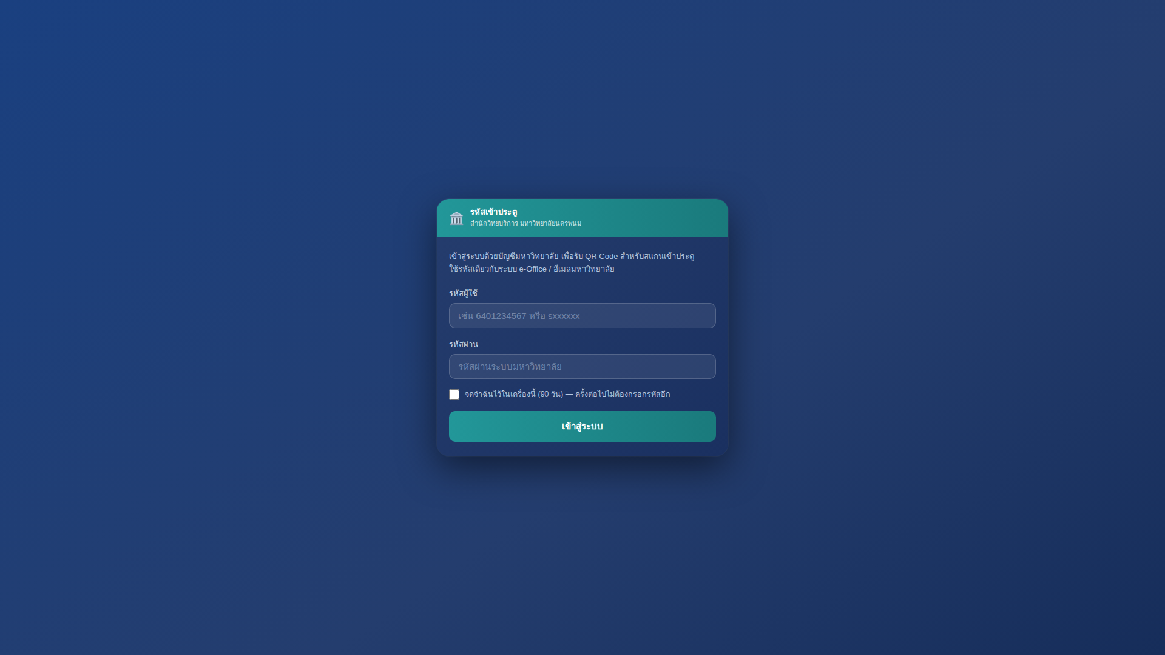
ภาพที่ 6 หน้าเข้าสู่ระบบด้วยรหัสมหาวิทยาลัยเพื่อขอ QR เข้าประตู

5.2 ข้อมูลของผู้ใช้ถูกเก็บไว้ที่ใด
ประเด็นนี้เป็นข้อสงสัยที่พบบ่อยในที่ประชุม จึงสรุปให้ชัดว่าช่องทางนี้ไม่ได้สร้างฐานข้อมูล ผู้ใช้ชุดใหม่ขึ้นมา ระบบตรวจรหัสผ่านกับระบบบัญชีผู้ใช้ของมหาวิทยาลัยผ่านระบบทะเบียนกลาง api.npu.ac.th แล้วออก QR ให้ทันที จบในสองขั้นตอน ไม่มีการบันทึกผู้ใช้ลงฐานข้อมูลของระบบจอง ไม่ดึงข้อมูลโปรไฟล์ และไม่ตรวจสถานะสมาชิกห้องสมุด
รายการ | เก็บอยู่ที่ใด
หน้าเว็บและการทำงานทั้งหมด | ระบบจองพื้นที่ (reserv) เพิ่มเข้ามาใหม่ ไม่กระทบส่วนอื่นของระบบ
การตรวจรหัสผู้ใช้และรหัสผ่าน | ระบบบัญชีผู้ใช้ของมหาวิทยาลัย ผ่านระบบทะเบียนกลาง api.npu.ac.th
ข้อมูลผู้ใช้ที่บันทึกไว้ | ไม่มี ระบบไม่เก็บชื่อผู้ใช้ รหัสผ่าน หรือประวัติการเข้าใช้ไว้ที่ใด
ตัวเลือกจดจำฉันไว้ 90 วัน | เก็บเฉพาะรหัสประจำตัวไว้ในเครื่องของผู้ใช้เอง ในรูปข้อมูลที่ลงลายมือชื่อไว้แล้ว ปลอมแปลงไม่ได้ และไม่มีรหัสผ่านอยู่ในนั้น

5.3 ขอบเขตการใช้งานและการควบคุมความเสี่ยง
QR ที่ได้จากช่องทางนี้เป็นรหัสประจำตัวชุดเดียวกับบัตรสมาชิกใน LINE ประตูจึงสแกนได้เหมือนกัน ทุกประการ แยกไม่ออกว่าผู้ใช้ขอ QR มาจากช่องทางใด
หัวข้อ | รายละเอียด
ใช้ทำอะไรได้ | เข้าประตูห้องสมุดอย่างเดียว
ใช้ทำอะไรไม่ได้ | จองห้องบริการไม่ได้ เพราะการจองผูกกับบัญชี LINE และไม่ได้รับข้อความแจ้งเตือนการจอง
การป้องกันการเดารหัสผ่าน | จำกัดการกรอกผิดไม่เกิน 5 ครั้งต่อบัญชีภายใน 5 นาที เพราะหน้านี้เปิดสาธารณะ
ผลกระทบต่อระบบเดิม | ไม่มี ไม่ได้แก้ไขส่วนที่ใช้งานอยู่เดิม ไม่มีการแก้โครงสร้างฐานข้อมูล และไม่กระทบระบบทะเบียนกลาง

ผู้ที่ต้องการทั้งเข้าประตูและจองห้อง ยังต้องใช้ช่องทางบัตรสมาชิกใน LINE OA ตามเดิม ช่องทางนี้จัดทำขึ้นเพื่อรองรับผู้ที่มาใช้พื้นที่อย่างเดียวและไม่ประสงค์จะรับข่าวสารทาง LINE

บทที่ 6 คำถามที่พบบ่อย
คำถาม | คำตอบ
บุคคลภายนอกมาใช้บริการทุกวัน ควรแนะนำแบบไหน | แนะนำให้ลงทะเบียนเป็นสมาชิกถาวร เพื่อไม่ต้องขอรหัสใหม่ทุกครั้ง แต่ต้องรอเจ้าหน้าที่อนุมัติ ก่อนใช้งานได้ครั้งแรก
แบบรายวันจำเป็นต้องกรอกเลขบัตรประชาชนไหม | ไม่จำเป็น บังคับเฉพาะชื่อและนามสกุล หากกรอกเลขบัตรจะช่วยให้ระบบระบุตัวตนและระงับสิทธิ์ รายบุคคลได้ แต่ถ้าไม่กรอกก็ยังออกรหัสให้ตามปกติ
QR รายวันใช้ข้ามวันได้ไหม | ไม่ได้ รหัสรายวันผูกกับวันที่ออกเท่านั้น หากมาวันถัดไปต้องขอรหัสใหม่อีกครั้ง
สมาชิกถาวรลืมรหัสหรือทำ QR หาย ต้องทำอย่างไร | ให้กรอกเลขบัตรประชาชนเดิมที่หน้าสมาชิกถาวรอีกครั้ง ระบบจะแสดงบัตรพร้อมรูปและ QR ให้ใหม่ ทันทีหากสถานะยังเป็นอนุมัติแล้ว ไม่ต้องลงทะเบียนซ้ำ
ลงทะเบียนสมาชิกถาวรแล้วแต่ยังไม่มีคนอนุมัติ | แจ้งเจ้าหน้าที่ที่ดูแล Staff Portal ให้เข้าไปตรวจและอนุมัติที่เมนูบุคคลภายนอก ตามหัวข้อ 4.3
บุคคลสำคัญที่ไม่มีเลขบัตรประชาชน ลงทะเบียนอย่างไร | ให้เจ้าหน้าที่ลงทะเบียนแทนใน Staff Portal โดยเว้นช่องเลขบัตรว่างไว้ ระบบจะออกรหัสอ้างอิง ขึ้นต้นด้วยตัว V ให้แทน ลงทะเบียนที่หน้าสาธารณะไม่ได้เพราะหน้านั้นบังคับเลขบัตร 13 หลัก
สมาชิกถาวรเปลี่ยนชื่อหรืออยากเปลี่ยนรูปในบัตร | เจ้าหน้าที่แก้ได้เองที่หน้ารายละเอียด กดปุ่มแก้ไขตามหัวข้อ 4.4 รหัสถาวรและสถานะไม่เปลี่ยน สมาชิกใช้ QR ใบเดิมได้ต่อ
นักศึกษาหรือบุคลากรที่ไม่ได้เป็นเพื่อนกับ LINE OA จะเข้าประตูอย่างไร | ใช้หน้าเว็บเข้าสู่ระบบด้วยรหัสมหาวิทยาลัยตามบทที่ 5 กรอกรหัสผู้ใช้และรหัสผ่านของ มหาวิทยาลัยแล้วได้ QR ทันที ไม่ต้องใช้ LINE
ผู้ที่ใช้ช่องทางเว็บเข้าสู่ระบบ จองห้องได้ไหม | ไม่ได้ ช่องทางนั้นออกแบบมาเพื่อเข้าประตูอย่างเดียว การจองห้องต้องทำผ่าน LINE เท่านั้น
QR สแกนที่ประตูไม่ผ่าน ต้องทำอย่างไร | ตรวจสองข้อก่อน คือรหัสรายวันยังอยู่ในวันที่ออกหรือไม่ และสมาชิกถาวรยังมีสถานะอนุมัติแล้ว หรือไม่ หากทั้งสองข้อปกติแล้วยังสแกนไม่ผ่าน ให้แจ้งผู้ดูแลระบบตรวจสอบร่วมกับทีมประตู

ภาคผนวก สรุป URL ที่เกี่ยวข้อง
หน้า | URL | ใช้โดยใคร
ขอ QR ด้วยรหัสมหาวิทยาลัย | /reserv/card-login/ | นักศึกษาและบุคลากร
ขอ QR รายวัน | /reserv/external/ | บุคคลภายนอก
ลงทะเบียนและดูบัตรสมาชิกถาวร | /reserv/external/permanent/ | บุคคลภายนอก
จัดการสมาชิกถาวร | /reserv/manage/external/ | เจ้าหน้าที่
ลงทะเบียนแทนผู้ใช้ | /reserv/manage/external/register/ | เจ้าหน้าที่
แก้ไขข้อมูลสมาชิกถาวร | /reserv/manage/external/<เลขบัตร>/edit/ | เจ้าหน้าที่

รายงานฉบับนี้จัดทำโดยสำนักวิทยบริการ มหาวิทยาลัยนครพนม
ข้อมูลตรวจสอบกับระบบที่ให้บริการจริง ณ เดือนสิงหาคม 2569

